

Vas VÁRMegyei Szakképzési Centrum  
Horváth Boldizsár   
Közgazdasági és Informatikai  
TECHNIKUM

A 5 0613 12 03 számú Szoftverfejlesztő és –tesztelő vizsgaremek

**A szoftveralkalmazás dokumentációja**

Készítették:

Hegedüs Janka

Salamon Szindi

Szabó Máté

**Szombathely**

**2025**

# Bevezetés

Felmerült bennünk az, hogy az embereknek szüksége lehet egy olyan weboldalra, ami segítségével, a különböző játékok, és egyéb programok gépigényét egy könnyen kezelhető, egységes felületen tudják nyomon követni. Az emberek sok időt töltenek szoftverek használatával, és ezért felmerül az a reális igény, hogy könnyebben megtalálják a céljuknak megfelelő alkalmazást. Egy felhasználó sok energiát és időt tölthet el azzal, hogy több számára megfelelőnek tűnő szoftvert letöltsön, és kipróbáljon, ha az adott szoftver nem fut jól az ő gépén, azzal sok időt is veszíthet a munkavégzéséből. Ezzel szemben a mi weblapunk megoldást nyújt arra, hogy időt, és pénzt megtakarítva tudja kiválasztani azt a programot, ami megfelelően működik az ő gépén.

Kutatásokat végeztünk az interneten, és arra a következtetésre jutottunk, hogy  
kevés gépigényekkel foglalkozó weboldal, és vagy program van jelenleg a piacon. Ezen alkalmazások többsége nem naprakész adatokkal dolgozik, a fejlesztésük megrekedt, vagy nem kerül frissítésre az újonnan megjelent alkalmazásokkal.  
Vannak olyan hasonló oldalak is továbbá, amelyek hiányos, vagy nem megfelelő adatokkal dolgoznak ezzel félrevezetve a felhasználókat, ezzel szemben a mi adataink naprakészek. Hasznosságát mutatja az, hogy a felhasználó számára nem szükséges egy adott szoftvert megvenni, és kipróbálni ahhoz, hogy tudja, hogy az hogyan fut az ő gépén. Továbbá nem kerül neki sok időbe az, hogy különböző fórumokon, videókban kelljen utánanéznie a számára szükséges információknak.  
Szoftverünk továbbá képes különböző hardver kompatibilitásának vizsgálatára is, ezzel segítve egy az informatika területén nem feltétlen jártas személy számára is az egymással kompatibilis alkatrészek kiválasztását, illetve annak megállapítását, hogy ezen milyen alkalmazások futnak el megfelelően.

Hasonló már létező weboldalak közül a legkeresettebb a Gépigény.hu, itt sok játék működéséhez szükséges hardver-igények megtekintésére van lehetőség. Megjeleníti a futáshoz szükséges minimumot, valamint egy ahhoz optimális konfiguráció is.  
Továbbá ezen oldal adata több helyen nem naprakészek, elavultak. Egyes újabb játékok nem is szerepelnek az adatbázisában, továbbá azok fokozatos optimalizálása esetén az adatok módosítására, frissítésre nem kerül sor. Ezzel szemben a mi weblapunk adatai naprakészek lesznek, erről a Fejlesztőcsapat gondoskodik.

# Szoftver célja

A célunk, hogy a felhasználó egy webebes felület segítségével könnyedén minimális idő, és energia befeketéssel tudja megtalálni a számára szükséges információkat, egy általa keresett programról, vagy hardverről.  
Az oldal lehetőséget biztosít arra, hogy egy program gépigényének felméréséhez ne kelljen megvásárolni a software-t, ezzel a felhasználó pénzt tudjon spórolni. Továbbá segít abban is, hogy a felhasználó a lehető legkevesebb idő alatt, találja meg az igényeiknek megfelelő alkalmazást.  
Továbbá segíti azon felhasználók számára is, akik egy új számítógép összeállítása előtt állnak, és nem jártassak az informatika terén, ezáltal nehezen találják meg a gépükhöz szükséges, és egymással kompatibilis hardver eszközöket. Erre nyújt megoldást a mi programunk, hiszen a hardver kompatibilitást is könnyedén leellenőrizheti. Nekik fontos lehet az, hogy könnyebben tudják kiválasztani a számukra megfelelő hardvereket, és ellenőrizhessék azok kompatibilitását, ezzel elkerülve azt, hogy esetlegesen egymással nem kompatibilis eszközöket vásároljanak meg.

Valamint az is a céljaink közé tartozik, hogy az oldal folyamatos karbantartásának segítségével állandóan naprakész információval szolgálni a felhasználóink számára, ezzel megkönnyítve számukra a pontos információk megtalálását. Ezt elősegíti egy könnyen használható kezelőfelület.

Ezen felül fontosnak tartjuk, azt is, hogy az oldal könnyen karbantartható legyen, és lehetőséget adjon továbbfejlesztési lehetőségekre is.

# Komponenseinek technikai leírása

Az oldalunkon lehetőség van hardware-k és software-k között akár regisztráció nélkül is böngészni, részletes adataikat megtekinteni, azonban ebben a módban a felhasználó lehetőségei korlátozottak.

Amennyiben regisztrál az oldalunkra lehetősége nyílik saját konfigurációjának összeállítására, elmentésére. Valamint az ezen a gépen optimálisan futó alkalmazások megtalálására is.

A regisztrációt követően, a profilja felhasználói jogot kap, ekkor nem lesz képes elérni a karbantartói funkciókat. Mivel a karbantartói menükhöz való hozzáférés csak az admin jogosultsággal rendelkező felhasználók számára elérhető, de ezen felhasználóknak lehetőségében áll más felhasználók szerepkörének, jogosultságának módosítására.

Az oldal adatbázisból nyeri ki az átalános felhasználói jogú profilok, illetve, be nem jelentkezett felhasználók számára megjelenítendő adatokat, amelyeket különböző formátumokban ad vissza. Ilyen például a kép, vagy a szöveg. A karbantartási oldalakt az admin felhasználók által megadott adatokat tölti fel az adatbázisba.

A frontend és az adatbázis közötti kommunikációt a backend viszi végbe, amely a localhost:44316-as port-ján zajlik.

Az adatbázis szempontjából a MySql-re esett a választásunk, ugyanis ez képes a relációs adatmodellek kezelésére.

# Működésének műszaki feltételei

jhsdgjfgjsd

# Használatának rövid bemutatása

sdjkfhsdkjhsdjkf

## Monitorképek

askldjaskldjaskldjaskljdlkasdjlas

alksjdlkasjdlas

## Bejelentkezés

ldfvmdvnmnvxc,m

## Weboldal szerkezete és navigáció

A képen szöveg, képernyőkép, szoftver, Multimédiás szoftver látható

Előfordulhat, hogy a mesterséges intelligencia által létrehozott tartalom helytelen.A főoldal két alapvető funkciót tartalmaz, a bejelentkezést, valamint néhányat az oldalon jelenlévő alkalmazások. A főoldalról három menü segítségével is tovább léphet.

* Felhasználói menü:  
  A felhasználói menü két állapottal is rendelkezik:
  + Kijelentkezett:   
    Innen elérhető a bejelentkezés és a regisztráció.
  + Bejelentkezett:  
    Eléri a kijelentkezést és a profil beállításokat.
* Általános menü:  
  Ennek segítségével tud visszajutni a kezdőlapra, és innen éri el a Kontakt és a Rólunk oldalakat.
* Funkciós menü:  
  Innen érhető el az alkalmazások és az alkatrészek összefoglaló oldala.  
  Szintén itt találhatóak meg a módosítási lehetőséget biztosító oldalak a Saját setup, az Új alkalmazás és az Új alkatrész menüpontok alatt. Az utóbbi két menüpont csak abban az esetben érhető el, ha van bejelentkezett felhasználó, aki rendelkezik admin joggal.

A menürendszer segítségével a felhasználók könnyen elérhetik a weboldal különböző részeit. Az általános és a funkciós menük segítik a gyors eligazodást, míg a felhasználói menü személyre szabott beállításokat nyújt. Az egyes menüpontok világosan elkülönítik az információs oldalakat a funkcionális oldalaktól.

## Kezdőlap

A képen szöveg, képernyőkép, Multimédiás szoftver, Grafikai szoftver látható

Előfordulhat, hogy a mesterséges intelligencia által létrehozott tartalom helytelen.A kezdőlap két alapvető funkciót foglal magába:

Bejelentkezés:

A bejelentkezés menüben az e-mail cím és a jelszó megadásának segítségével jelentkezhet be a már létező profiljába. Amennyiben nem rendelkezik még felhasználói profillal lehetősége van továbblépni a regisztráció menüpontra, akár a bejelentkezés menün belül vagy a lap alján látható Felhasználói menü második pontjaként.

A bejelentkezést követen ezen menü helyén egy az oldalt röviden bemutató szöveg jelenik meg, amely magába foglalja, hogy milyen új funkciókat biztosít a regisztráció a felhasználó számára.

Alkalmazás lista:

A kezdőlapon látható kettős oszlopszerkezet másokik eleme egy felsorolás jellegű menü az oldal adatbázisában eltárolt alkalmazások közül véletlenszerűen jelenít meg négy elemet. Ezekre kattintva megnyithatja az adott alkalmazás részleteit összefoglaló oldalt.

Innen elérhető az összes főbb már korábban bemutatott navigációs menü.

## Regisztráció

A képen szöveg, képernyőkép, tervezés látható

Előfordulhat, hogy a mesterséges intelligencia által létrehozott tartalom helytelen.A regisztráció menüpont a lap alján található Felhasználói menü második pontjaként, valamint elérhető a bejelentkezés menüpont alján lévő gyorsgomb segítségével is.

A regisztrációhoz szükséges egy egyedi felhasználónév, egy e-mail cím, valamint egy erős jelszó. Az oldal két különböző szín témát kezel, ami a sötét és a világos, ezt a regisztrációnál szintén szükséges megadni. Alapértelmezetten a sötét témát állítja be, amit akár később is lehetősége van módosítani a Beállítások menüpontban, a bejelentkezés után. A regisztráció csak egy erős jelszó megadása után lehetséges, a jelszónak legalább 8 karakter hosszúnak kell lennie, tartalmazni a kell legalább egy nagy betűt, egy speciális karaktert, és egy számot.

## Beállítások

A beállítások menüpont a lap alján található Felhasználói menü második pontjaként a kijelentkezés után. Ez a menü négy almenüvel rendelkezik, az Általános Profil Beállítások, a Biztonsági Profil Beállítások, Saját Setup Beállítások, valamint az Admin Menü beállításaival. Az Admin Menüt leszámítva mind elérhető bármely felhasználó számára.

### A képen szöveg, képernyőkép, tervezés látható Előfordulhat, hogy a mesterséges intelligencia által létrehozott tartalom helytelen.Általános Profil Beállitások

Ezen menüponton belül van a felhasználónak lehetősége megváltoztatnia a felhasználónevét, e-mail címét, az oldal témáját, valamint itt van lehetősége feltölteni a profilképét is.

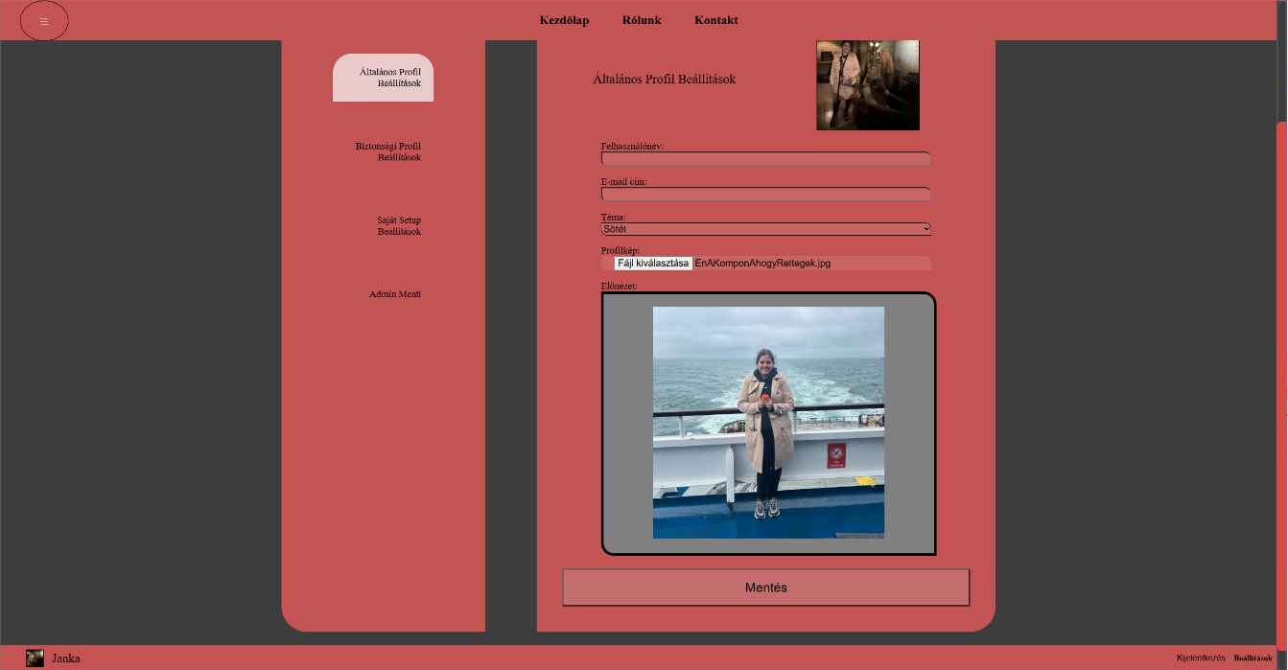A megadott adatoknak különböznie kell az eredetiektől, valamint a felhasználónévnek, és az e-mail címnek egyedinek kell lennie ahhoz, hogy a módosítás sikeres legyen.

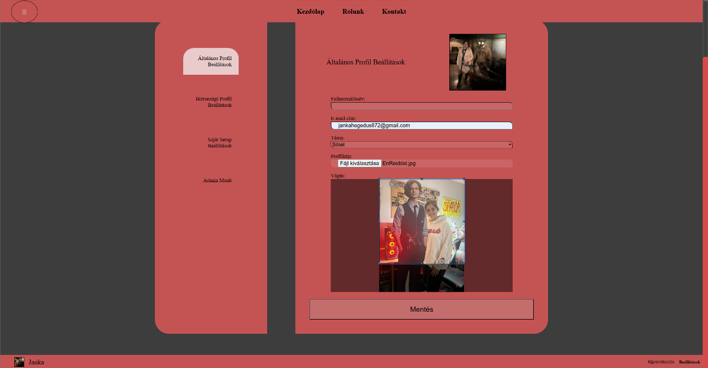A kép feltöltése előtt meg tudja nézni annak elölnézetét. Alapértelmezetten egy négyzetes (1:1) képarányú képet vár a feltöltéshez.

Amennyiben a kép nem felel meg ezen formátumnak, lehetősége van megfelelő felbontásúra vágni.

### Biztonsági Profil Beállítások

A képen képernyőkép, szöveg, tervezés látható

Előfordulhat, hogy a mesterséges intelligencia által létrehozott tartalom helytelen.Ezen menüpontban van lehetősége módosítani a jelszavát, valamint törölni a profilját.   
A jelszóra továbbra is vonatkoznak a regisztráció menüpontban leírt feltételek, hogy megfelelő erősségűnek kell lennie.  
A profil törléséhez beépített biztonsági rendszer másodlagos megerősítést kér a törlés véglegesítéséhez.

### Saját Setup Beállítások

A képen szöveg, képernyőkép, tervezés látható

Előfordulhat, hogy a mesterséges intelligencia által létrehozott tartalom helytelen.Ezen menüpontban tudja a felhasználó, az általa elmentett konfigurációkat megtekinteni, valamint kezelni.

Az ezek megjelenítésére szolgáló táblázat rendelkezik egy kereső funkcióval, ahol az elnevezések alapján képes kötöttük a felhasználó keresni.

# Továbbfejlesztési lehetőségek

sdksdjkbfsdb

Tartalom

Bevezetés 1

Szoftver célját 2

Komponenseinek technikai leírását, 3

Működésének műszaki feltételeit 4

Használatának rövid bemutatásá 5

Monitorképek 5

Bejelntkezés 5

Továbbfejlesztési lehetőségek 6